<Assignment1>

Analysis and Design Document

Student: Alexandru Borsa

**Group: 30239**

Table of Contents

1. Requirements Analysis 3

1.1 Assignment Specification 3

1.2 Functional Requirements 3

1.3 Non-functional Requirements 3

2. Use-Case Model 3

3. System Architectural Design 3

4. UML Sequence Diagrams 3

5. Class Design 3

6. Data Model 3

7. System Testing 3

8. Bibliography 3

1. Requirements Analysis

# Assignment Specification

Folosind java/C#, sa se faca design-ul si implementarea unei aplicatii de administrare a unei banci. Aplicatia trebuie sa aiba doua tipuri de utilizatori. Un utilizator normal, si un admin. Ambele tipuri de utilizatori vor folosi un nume de utilizator si o parola pentru folosirea aplicatiei.

# Functional Requirements

Pentru rularea aplicatiei, este nevoie de MySql WorkBench, unde se va vrea baza de date utilizata si Visual Studio pentru rularea aplicatiei sau executabilul.

Utilizatorul obisnuit trebuie sa poata adauga, modifica si vedea informatile clientilor. Poate crea, sterge, modifica si vedea contul unui client, poate transfera bani intre conturi si poate procesa facturi.

Utilizatorul de tip admin, poate realiza operatii CRUD asupra informatiilor angajatolor si poate genera rapoarte pentru o anumita perioada de timp.

# Non-functional Requirements

Sistemul trebuie sa fie user-friendly, astfel incat oricine poate intelege modul de utilizare a aplicatiei finale.

2. Use-Case Model

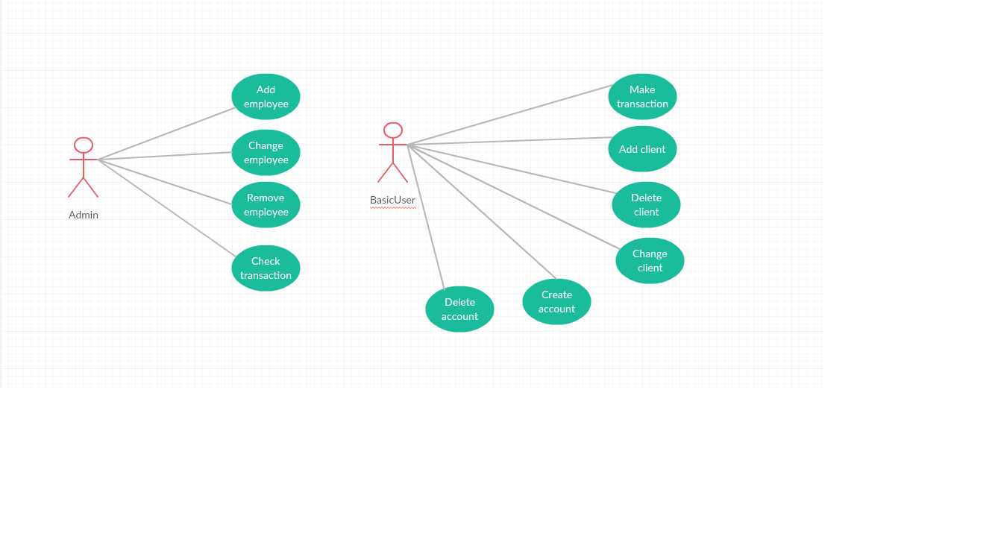3. System Architectural Design

**3.1 Architectural Pattern Description**

Layer architecture este folosit in implementarea aplicatiei. Fiecare nivel este independent de cel anterior. Acest model face mai usoara adaugarea de feater-uri noi mai usoara, aceastea neinfluentand straturile de mai sus.

**3.2 Diagrams**

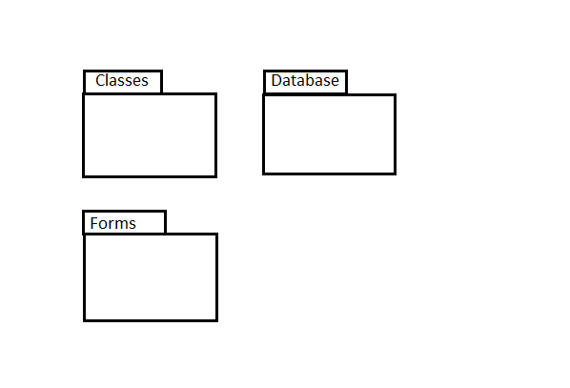

4. UML Sequence Diagrams

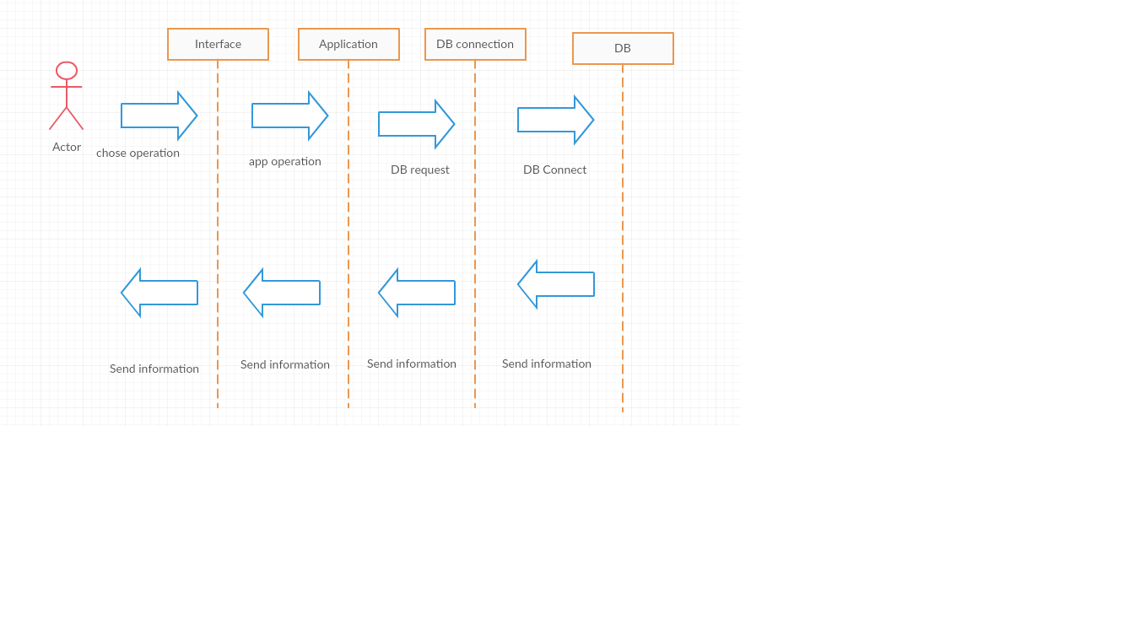

5. Class Design

**5.1 Design Patterns Description**

MVC (Model View Control) este folosit in implementarea aplicatiei. Partea de procesare a operatiilor este “invizibila” pentru utilizatori, acestia interactionand cu aplicatia prin intermediul interfetei grafice. Aceasta interfata ofera toate informatiile de care acesti utilizatori au nevoie, ei neavand nevoie de cunostinte cu privire la implementare.

**5.2 UML Class Diagram**

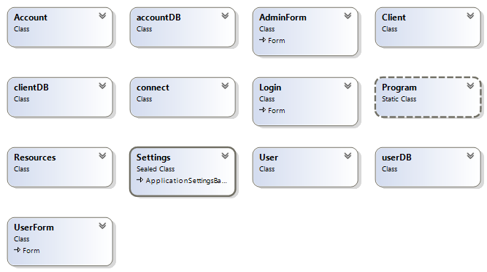

6. Data Model

Informatiile utilizate de aplicatie sunt preluate dintr-o baza de date, creata local. Baza de date este formata din patru tabele de baza. Aceste tabele sunt pentru stocarea clientilor, conturilor, tranzactiilor si a utilizatorilor. Tabelele retin informatii cum ar fi numele, cnp-ul, username-ul utilizatorilor. De asemenea, informatiile ce sunt parte a rapoartelor finale sunt stocate si ele in aceste tabele.

7. Bibliography

1. <https://www.youtube.com/watch?v=1wU86ucczUY>
2. <https://www.w3schools.com/>
3. <https://www.stackoverflow.com>
4. <https://www.quora.com/>